ภาคผนวก ข.
วิธีการใช้งานกราฟฟิกยูสเซอร์อินเตอร์เฟสของ Iptables

1. Iptables GUI Interface

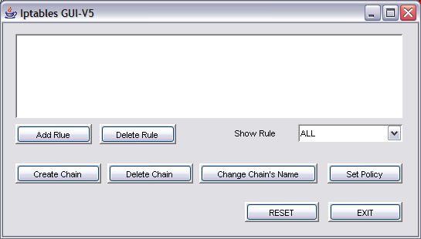
รูปที่ ข-1 Iptables GUI

TextArea จะเป็นพื้นที่แสดง Rule ที่ได้ set ไว้ซึ่งจะใช้ ComboBox ซึ่งประกอบไปด้วย
- ALL เป็นการแสดง Rule ทั้งหมด
- INPUT เป็นการแสดงเฉพาะ Rule ที่ Input chain
- OUTPUT เป็นการแสดงเฉพาะ Rule ที่ Output chain
- Forward เป็นการแสดงเฉพาะ Rule ที่ Forward chain
- PREROUTING เป็นการแสดงเฉพาะ Rule ที่ Prerouting chain
- POSTROUTING เป็นการแสดงเฉพาะ Rule ที่ Input chain

2. ส่วนเพิ่มกฎ
เมื่อต้องการเพิ่ม Rule สามารถกดปุ่ม ADD ซึ่งจะได้เป็น Frame ลักษณะดังนี้

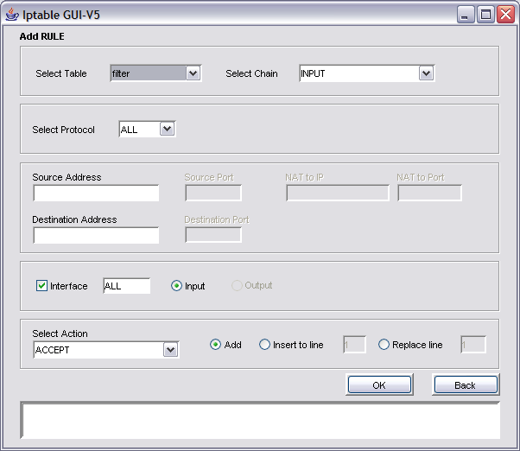
รูปที่ ข-2 ส่วนเพิ่มกฎ

- สามารถเลือก TABLE ได้ 3 TABLE ซึ่งประกอบไปด้วย Filter , Nat , Mangle ซึ่งสามารถเลือกได้ทีละประเภทเท่านั้น จึงใช้ ComboBox
- สามารถเลือก Built-in chain ได้ 5 chain ซึ่งประกอบไปด้วย Input , Output , Forward , Prerouting , Postrouting และ chain ที่ได้สร้างไว้เอง ซึ่งสามารถเลือกได้ทีละประเภทเท่านั้น จึงใช้ ComboBox
- สามารถเลือก Protocol ได้ 3 protocol ซึ่งประกอบไปด้วย ICMP , UDP และ TCP หรือจะเลือกทั้งหมด (ALL) ก็ได้ซึ่งสามารถเลือกได้ทีละประเภทเท่านั้น จึงใช้ ComboBox
- Source Address , Destination Address เป็น field ให้ใส่ IP Address
- Source Port , Destination Port เป็น field ให้ใส่หมายเลข Port ที่ user ต้องการ
- Interface เป็น field ให้ใส่ชื่อ Interface ซึ่งสามารถเลือกได้อย่างใดอย่างหนึ่งคือ Input หรือ Output จึงใช้ Radio Button
- สามารถเลือก Action ได้ 2 แบบคือ ACCEPT กับ DROP จึงใช้ ComboBox ซึ่ง Rule ที่เขียนเลือกได้ 3 แบบซึ่งเลือกได้อย่างใดอย่างหนึ่งจึงใช้ Radio Button คือ
- Add เป็นการต่อท้าย Rule ที่มีอยู่เดิม
- Insert to line เป็นการเพิ่มไปในบรรทัดที่ต้องการ
- Replace line เป็นการแทนที่บรรทัดที่ต้องการ

3. ส่วนการ Create Chain

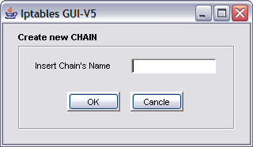
รูปที่ ข-3 ส่วนการเพิ่ม Chain

ผู้ใช้สามารถสร้าง Chain ใหม่โดยสามารถตั้งชื่อ Chain ได้ตามต้องการ จึงใช้ TextField

4. ส่วนการ Delete Rule

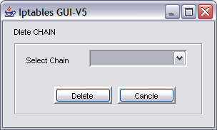
รูปที่ ข-4 ส่วนการ Delete กฎ

สามารถเลือกได้ว่าจะลบที่ Chain ไหนจึงใช้ ComboBox และ Delete Line เป็น field ให้ใส่บรรทัดที่ต้องการจะลบ โดยถ้าจะลบทั้งหมดให้ใส่ ALL
สามารถเปลี่ยนชื่อ Chain ได้จาก ComboBox ที่มีชื่อ Chain ทั้งหมด เปลี่ยนเป็น(Change to) เป็น Textfield ให้ใส่ชื่อที่ต้องการ

5. ส่วนการเปลี่ยนชื่อ Chain

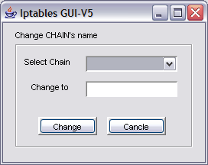
รูปที่ ข-5 ส่วนการเปลี่ยนชื่อ Chain

6. การตั้งนโยบาย Chain

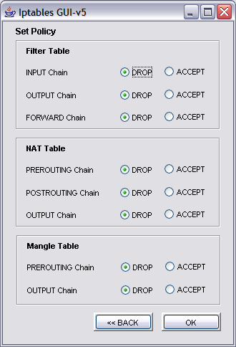
รูปที่ ข-6 การตั้งนโยบาย Chain
การตั้งนโยบายของ Iptables สามารถเลือกได้ 2 แบบ ได้แก่ ACCEPT และ DROP โดยสามารถเลือกได้ทุกตาราง ผู้ใช้สามารถเลือกได้ว่าจะให้ตารางต่างๆเป็นนโยบายแบบใด
Iptables Graphic User Interface(GUI) Analysis
สามารถทำงานได้เหมือน script ทุกประการ

